# توضیحات بلوک :

*<Back Panel>*

بلوک Folder Select پنجره ای برای انتخاب پوشه به کاربر نشان می دهد. با انتخاب پوشه توسط کاربر، آدرس پوشه در خروجی بلوک قرار گرفته و فرمان تریگر خروجی ارسال می گردد.

*<string name="PinName.Module.Folder.SelectDialog.OutputPin.ID.1">Path</string>*

خروجی آدرس پوشه انتخاب شده توسط کاربر.

# اپلت نمونه

قصد داریم یک Applet بسازیم که در آن با زدن یک کلید پنجره ای برای انتخاب پوشه باز شده و پس از انتخاب پوشه توسط کاربر، آدرس آن پوشه در اپلت نوشته شود.

یک اپلت جدید ایجاد نمایید و بلوک Folder Select را به آن اضافه نمایید. این بلوک را در مسیر File > Folder Select می توانید بیابید. به منظور نمایش پنجره انتخاب پوشه، بلوک Button را اضافه کرده و خروجی تریگر آن را به ورودی بلوک Folder Select متصل می نماییم. حال با اجرای برنامه به صورت خودکار پنجره ای برای انتخاب پوشه به کاربر نشان داده می شود.

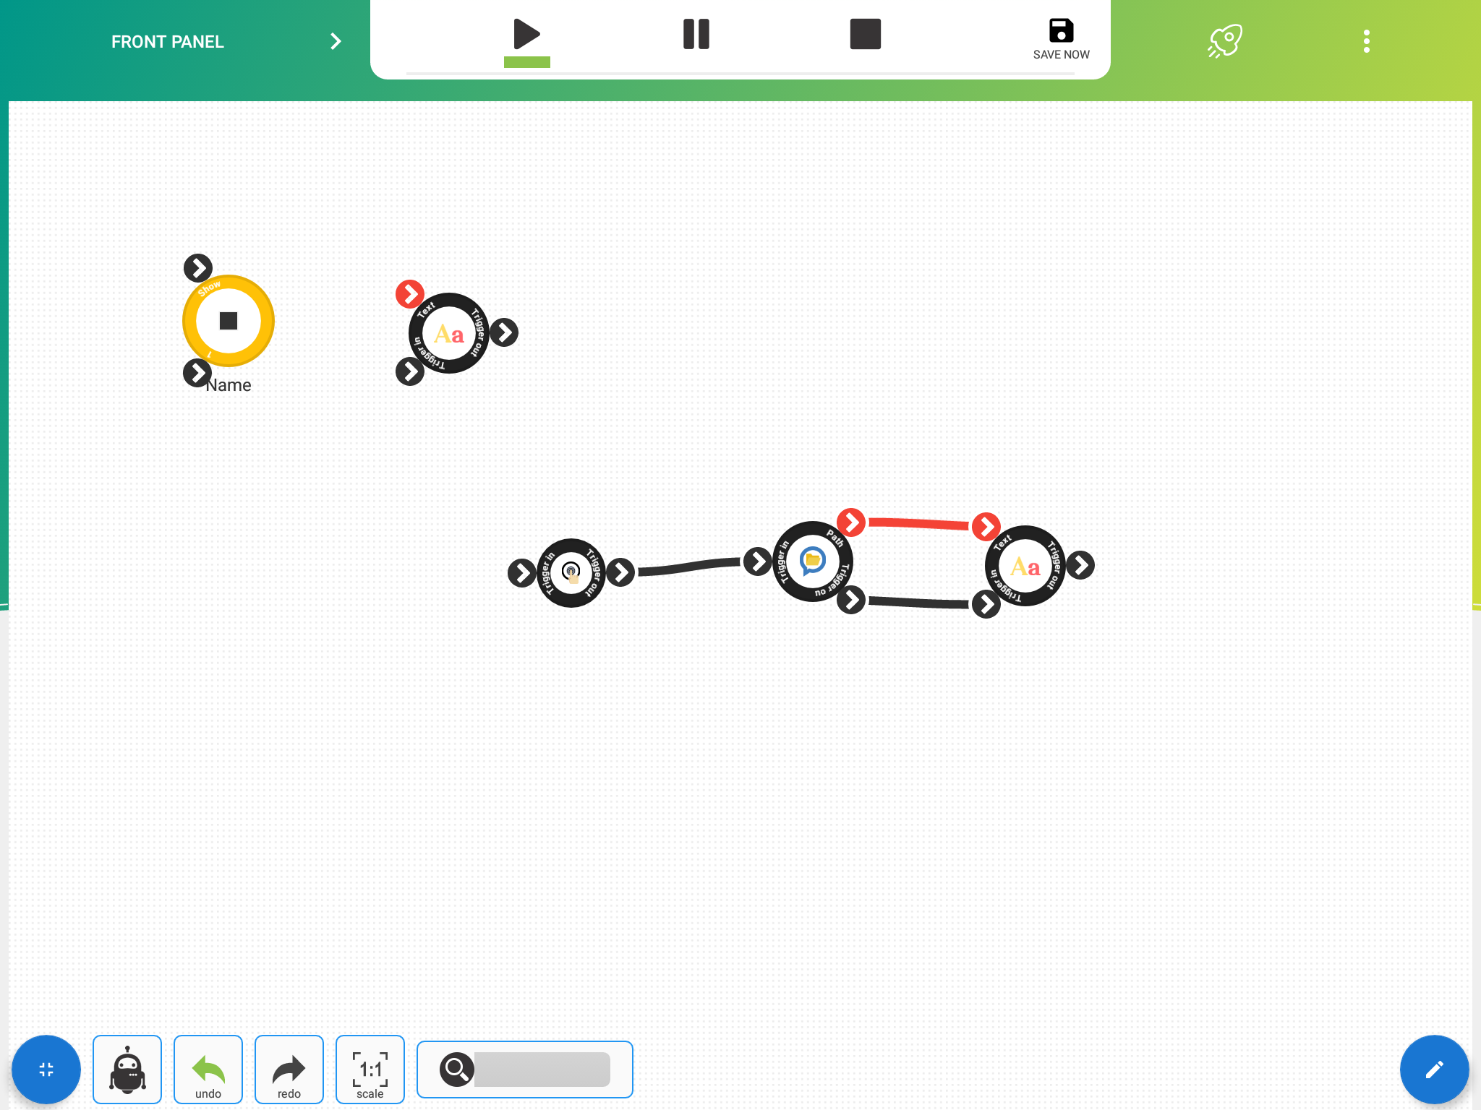

خروجی بلوک Folder Select را به بلوک Text View متصل می نماییم، به این ترتیب با انتخاب پوشه توسط کاربر، آدرس پوشه انتخابی به صورت متنی در اپلت نمایش داده خواهد شد.

